Plastyka.Grafika użytkowa – 20.04.2020

Temat: Grafika użytkowa
Grafika to dziedzina sztuki umożliwiająca powielanie dzieła artystycznego na płaszczyźnie w wielu egzemplarzach. Grafikę dzielimy na użytkową i artystyczną, zwaną też warsztatową.
Grafika użytkowa opiera się na praktycznym wykorzystaniu sztuki do realizacji określonych celów, związanych głównie z rynkiem wydawniczym i reklamą. Projektant grafiki przygotowuje wszelkie formy prezentacji i informacji wizualnej.
Jednym z obszarów grafiki użytkowej jest grafika wydawnicza, związana z różnego rodzaju wydawnictwami: książkami, czasopismami, katalogami, albumami, wydawnictwami o charakterze akcydensowym.

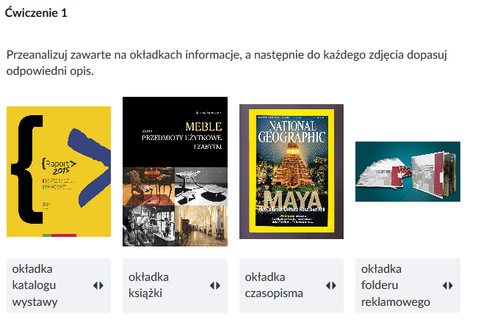
Ilustracje okładki połącz z odpowiednim opisem.

słownik pojęć :

Akcydensowy - związany z akcydensami, czyli drukiem akcydensowym – jednoarkuszowym wydrukiem o charakterze użytkowym lub okolicznościowym, do których zaliczyć można np. zaproszenia, ulotki, znaczki, wizytówki, etykiety, afisze itp.
Jednoarkuszowy - składający się z jednego arkusza, czyli w przypadku akcydensów powstający z jednej kartki dowolnego rozmiar

